Ajout d’un cours-groupe et ajout d’un groupe
Si je clique sur la feuille en coin gauche en haut pour ajouter un cours, je dois d’abord vérifier les cours existants, entre autres, pour :
- savoir si le cours (avec l’option et la version) fait partie de la liste des cours-groupe. Important – Il est impossible de créer un nouveau cours;
- savoir à quel groupe sommes-nous rendus. Important – Il nous est impossible de sélectionner les cours-groupe une fois que nous sommes dans la feuille d’ajout. Il faut annuler l’ajout d’un cours-groupe avant pour parvenir à faire la recherche.
Un groupe s’inscrit automatiquement sans que ce soit le groupe suivant à créer. Pourquoi? Pourrait-on avoir le numéro de groupe qui s’inscrit automatiquement au moment de la création du cours?
Qu’est-ce que l’Indicateur de groupe effectif? Est-ce le terme pour «activer un groupe»? Devrais-je cocher la case si je crée un groupe pour l’activer?
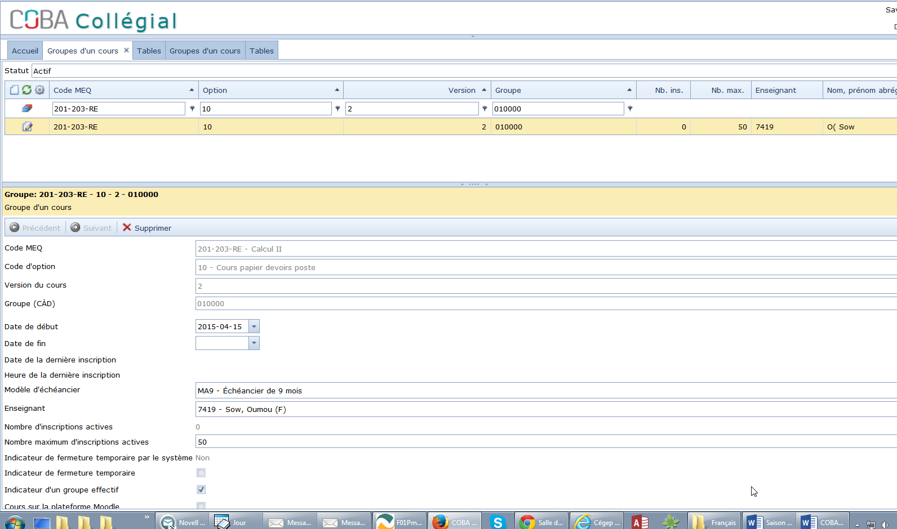
Quelle est la façon de fermer un ou plusieurs groupes pour créer des inscriptions manuelles? Par exemple, les stages en TÉE et le cours Approche-client
- 322-779-RL options 10 et 11
- 322-83F-RL options 70 et 71
- 410-223-FD groupes 1 et 2 : Dans le cas où je dois créer des équipes pour des forums dans Moodle, dois-je cocher «Cours sur plateforme Moodle»? Dans quel cas devons-nous cocher cette case? Est-ce lorsque le cours passera de SOCI à Moodle?
Est-ce que je dois cocher l’Indicateur de fermeture temporaire pour y parvenir?
À quoi sert l’Indicateur de fermeture temporaire par le système?
Pourquoi faut-il choisir un Modèle d’échéancier = M9 Échéancier 9 mois (???)?

Assignation d’un remplaçant

Dans le cas où nous devons remplacer un tuteur pour deux semaines, quelle est la bonne procédure?

Clique sur :

Table > Groupes d'un cours

Sélection du cours avec le tuteur

- prenons le cours 420-105-FD 60.2 gr. 1 avec Sylvain Angers

Je veux le remplacer par David Roy jusqu'au 30 avril. Il reprend son cours à son retour.

1re option
Ma première idée serait de cliquer sur la case Enseignant remplaçant, mais il n’y a pas de case Nom du remplaçant ni de Date de fin du remplacement. Alors à quoi sert cette case? Est-ce pour dire qu’il s’agit d’un remplaçant uniquement, qui n’est pas tuteur?
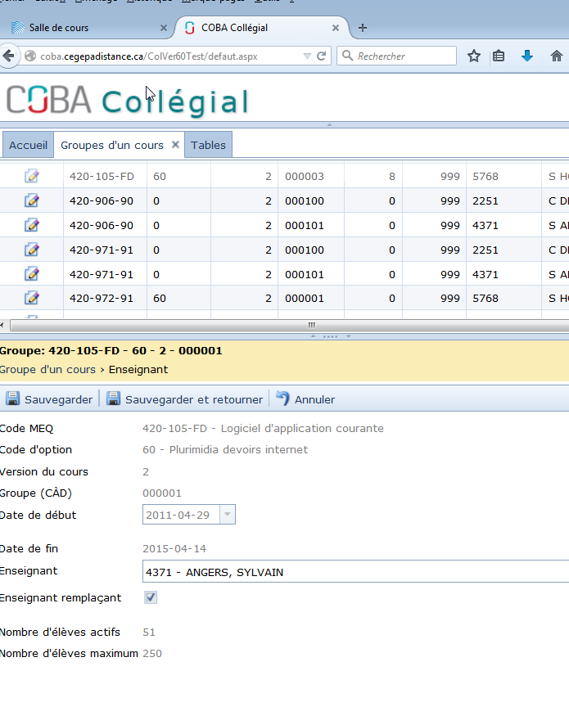

2e option

- clique sur ajouter un tuteur – coin haut à droite

Date de début : 2015-04-15
Nom du tuteur : David Roy
Enseignant remplaçant : coché

Effets : Ferme le groupe avec Sylvain Angers le 14 avril 2015 automatiquement.

Alors je rajoute le nom de Sylvain Angers qui revient le 1er mai 2015 et me croise les doigts.

Effets : David Roy a alors une date de fin.

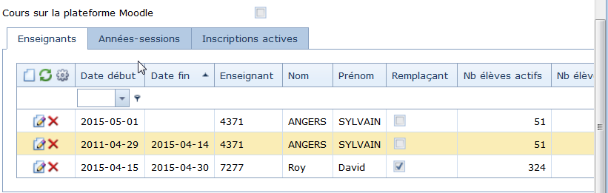
Amélioration : Pourrait-on avoir la date de fin du remplacement lorsqu’on ajoute le remplaçant, comme ici David Roy?

Est-ce que lorsqu’on remplace pour deux semaines uniquement le nom du remplaçant apparaît au dossier des étudiants? Pourrait-on avoir une case remplaçant ainsi que dates de début et de fin?

Champs de modification et modification dans la fenêtre du cours-groupe
Champs : 201-203-RE 10.2 gr. 11 avec Martine Alain
Je tente de retrouver le cours-groupe 10 et celui-ci ne fait pas partie de la liste alors que je l’ai créé. Dans le code MEQ, cela arrête au groupe 8. Est-ce dû au mode test?
J’essaie de le recréer et on me dit qu’il existe déjà. Je crée donc le groupe 11.
- Code MEQ, Code d’option et Version du cours et Groupe sont impossible à modifier si nous avons enregistré. J’espère que la direction adjointe a cependant cet accès.
Remplacement - En cliquant sur la petite feuille et le crayon à côté du remplaçant, il m’est impossible de modifier la date de début du remplacement. La date est en gris.
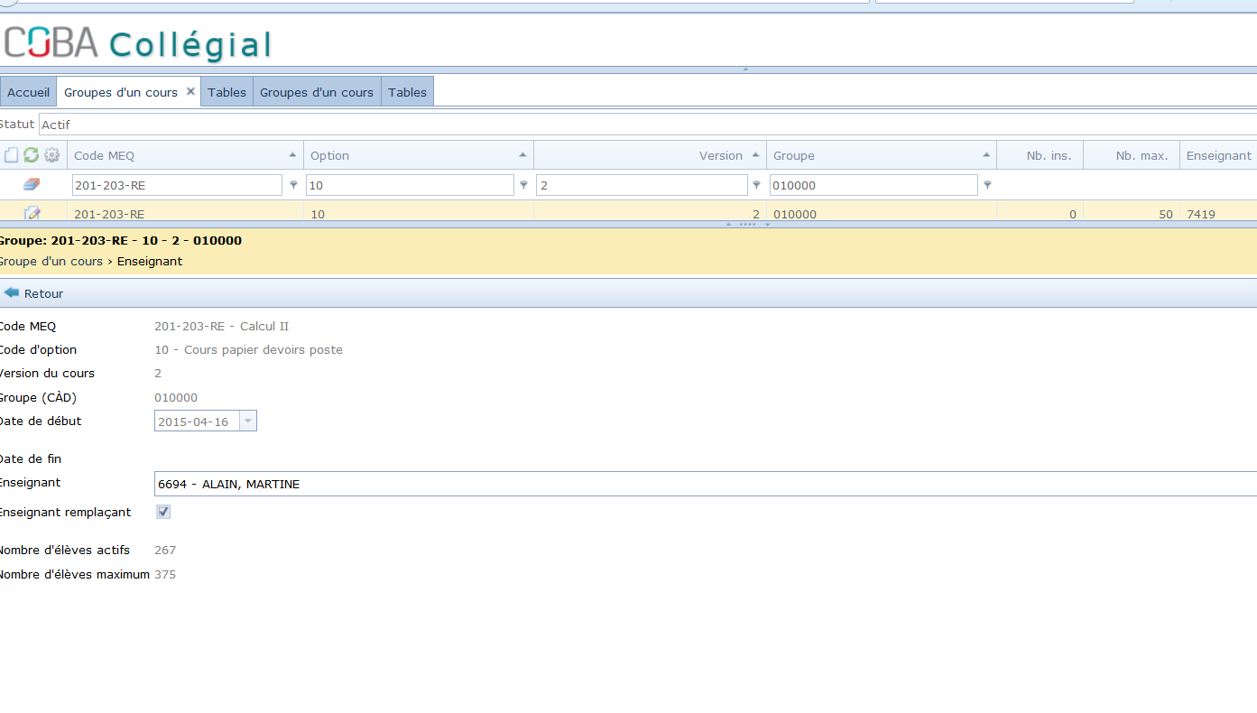Suppression dans la fenêtre du cours-groupe
- La suppression est impossible lorsqu’il y a des étudiants actifs dans le cours, ce qui est parfait!
- La suppression du cours 109-105-02 semble possible : on me demande un motif, on l’enregistre. Il manquait toutefois la version, donc je n’ai pu tenter l’expérience.
- La suppression d’un groupe que je viens de créer est possible.

- Remplacement dans le cours 201-203-RE 10.2 groupe 8 - Lorsque je clique sur le X rouge pour supprimer le remplacement à côté du nom du remplaçant, c’est ce message qui apparaît.
Il est seulement possible de supprimer le dernier enseignant

…ce que je ne veux pas faire.

